2015-2016八年级物理下册同步课时练：7.3重力（人教版附答案）

一、填空题
（中）1．嫦娥一号卫星能绕月飞行，是由于受到 力的作用。军事演习时从飞机上投下的炸弹能落回地面击中目标是由于受到 力的作用。“不倒翁”被扳倒后会自动立起来是由于它 较低的缘故。
（中）2．“金龙鱼”牌食用调和油，瓶上标有“5L”字样，已知该瓶内调和油的密度为0.92×10³kg/m³，则该瓶油的质量是_________kg，所受的重力是 N。（g＝10N/kg）
（中）3．在地球的另一面，站在我们“脚下”的阿根廷人不掉下来，是因为他受 力作用的结果，这个力的方向相对于阿根廷人是 的。
（难）4．如图所示的水平仪检验是否水平，当它在东西方向放置时，人在水平仪南边看，重垂线锥体偏在水平仪刻度线下端的左方，当把它南北放置时，人在水平仪东边观看，锥体偏在右方，此时桌面的________高
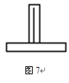
（中）5．物体所受重力大小跟它的质量成＿＿比。公式G＝mg中g表示物体受到重力与＿＿＿之比，约等于＿＿＿N/kg。在要求不精确的情况下，可取g＝10N/kg。甲、乙两同学的质量之比是10：9，甲同学重为540N，乙同学重为＿＿＿＿＿N。
二、选择题
（中）6．如下图所示的情景中，物体所受重力的示意图正确的是（ ）
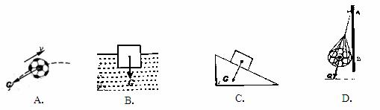
（中）7．下列是与打排球有关的物理问题，其中说法不正确的是（ ）
A．发球后，球在运动过程中，仍受重力作用
B．传球后，球在上升到最高点时，处于平衡状态
C．扣球时，手感觉有点痛，说明力的作用是相互的
D．拦网时，球被弹回，说明力可以改变物体的运动状态
（中）8．下列关于重力的说法中不正确的是（ ）
A．在斜面上向下滚动的物体所受的重力方向仍是竖直向下的
B．—投出的篮球上升过程中受重力，下落过程中也受重力作用
C．地面附近的物体在失去支持时，要向地面降落，这是由于物体受到重力作用的缘故
D．物体的重心一定是在物体上
三、实验探究题
（中）9．下表是小华在探究“重力的大小跟什么因素有关”实验中得到的实验数据。
测量对象 | 质量m/kg | 重力G/N | 比值g/N·kg^{－1}
物体1 | 0.1 | 0.98 | 9.8
物体2 | 0.2 | 1.96 | 9.8
物体3 | 0.3 | 2.94 | 9.8
（1）实验中，需要的测量工具是 和 。
（2）分析表中数据，可以得出的结论是： 。
（3）在通常情况下，我们将g值取为9.8N/kg。但经过精确测量，发现在某些不同的地理位置，g值存在着微小差异。下表列出了一些城市和地区的g值大小。
地点 | 赤道 | 广州 | 武汉 | 上海 | 北京 | 纽约 | 莫斯科 | 北极
g值大小 | 9.780 | 9.788 | 9.794 | 9.794 | 9.801 | 9.803 | 9.816 | 9.832
地理纬度 | 0° | 23°06′ | 30°33′ | 31°12′ | 39°56′ | 40°40′ | 55°45′ | 90°
根据表中提供的信息，回答下列问题：
①g值相同的城市是： 。
②造成g值不同的原因可能是： 。
③我国与许多国家之间的贸易往来频繁，在这些往来的货物运输中，发货单上所标示的“货物重量”，实质上应该是货物的 。
（中）10．在探究“重力的大小跟质量关系”的实验中，按照图甲所示，把钩码逐个挂在弹簧测力计上，分别测出它们受到的重力，并记录在下面的表格中。
质量m/g | 100 | 200 | 300 |  | 500
重力G/N | 1 | 2 | 3 | 4 | 5
（1）把表格中的空格填写完整；
（2）图甲中弹簧测力计的示数为____________N；
（3）根据表格中的实验数据，在图乙中画出重力与质量的关系图像；
（4）由此可知物体所受的重力跟质量成 。
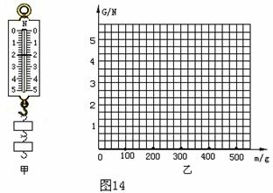
四、计算题
（中）11．有一辆货车总重1.4×10⁵N，到达一座桥的桥头时，司机看到桥头有一块如图所示的警示牌。试通过计算说明该车过桥是否安全？
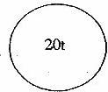

【答案】
1．月球引 重 重心
2．4.6 46
3．重 竖直向下
4．东南
5．正 质量 9.8 486
6．B
7．B
8．D
9．（1）天平 弹簧测力计
（2）重力和质量成正比（重力和质量的比值是个定值或重力和质量的比值是9.8N/kg）
（3）①武汉和上海②地理位置（“地理纬度”或“地球的吸引力不同”）③质量
10．（1）400（2）2（3）如下图所示（4）正比
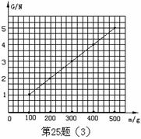
11．由警示牌信息可知该桥允许通过车的最大质量为m=20t=2×10⁴kg
允许通过的最大重力G=mg=2×10⁴kg×9.8N／kg=1.96×10⁵N，而该车总重G′=1.4×10⁵N
∵G′<G∴能开车过桥

